РЕШЕНИЕ ПСКОВСКОЙ ГОРОДСКОЙ ДУМЫ №774 от 14 июня 2019 года

Принято на 26-ой очередной сессии Псковской городской Думы шестого созыва

Об установке мемориальной доски С.А. Иванову

В целях увековечения памяти участника Великой Отечественной войны 1941-1945 гг., участника освобождения Псковской области от немецко-фашистских захватчиков, доктора исторических наук, профессора Сергея Андреевича Иванова, в соответствии с Положением о порядке присвоения имен муниципальным учреждениям, улицам, скверам, площадям, установки памятников, памятных знаков и мемориальных досок в городе Пскове, утвержденным постановлением Псковской городской Думы от 01 декабря 2000г. №361, на основании ходатайства общественной комиссии по упорядочению названий улиц, присвоению имен муниципальным учреждениям и разработке обоснований при установке памятников, памятных знаков и мемориальных досок в городе Пскове, руководствуясь подпунктом 26 пункта 2 статьи 23 Устава муниципального образования «Город Псков»,

**Псковская городская Дума**

**РЕШИЛА**

1.Установить мемориальную доску участнику Великой Отечественной войны 1941-1945 гг., участнику освобождения Псковской области от немецко-фашистских захватчиков, доктору исторических наук, профессору Сергею Андреевичу Иванову на доме, в котором он жил по адресу: г. Псков, ул. Октябрьский проспект, д. 14.

2.Утвердить эскиз мемориальной доски и текст надписи согласно Приложению к настоящему Решению.

3.Настоящее Решение вступает в силу с момента его подписания Главой города Пскова.

4.Опубликовать настоящее Решение в газете «Псковские Новости» и разместить на официальном сайте муниципального образования «Город Псков» в сети «Интернет».

И.п. Главы города Пскова Е.А. Полонская

Приложение

к Решению Псковской городской Думы

от ____________№ ______

*Проект текста мемориальной доски*

***В этом доме с 1958 по 2011 г.г.***

***жил ветеран Великой Отечественной войны,***

***участник освобождения Псковской области***

***от немецко-фашистских захватчиков,***

***доктор исторических наук, профессор***

***Сергей Андреевич Иванов***

*Проект мемориальной доски*

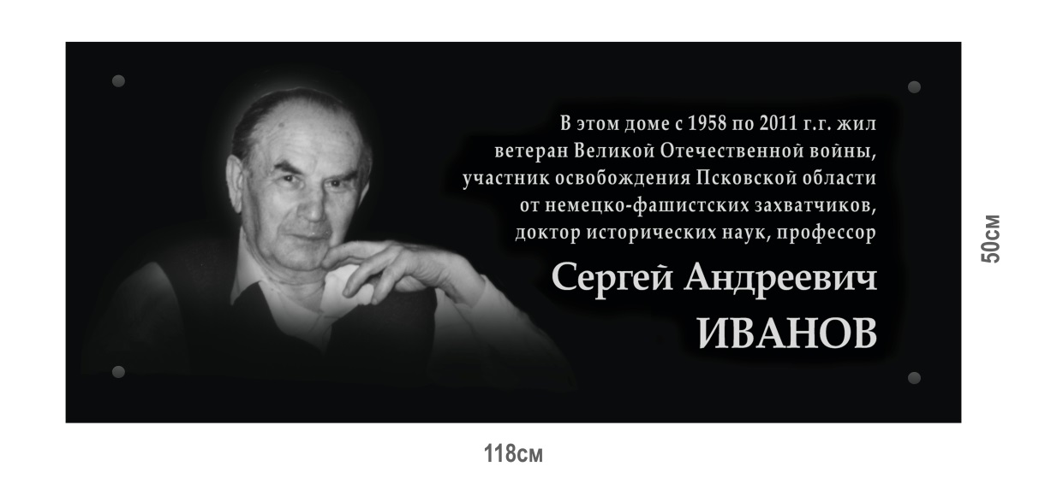

И.п. Главы города Пскова Е.А. Полонская